Потребность Ростовского-на-Дону зоопарка в приобретении товаров,
оказания услуг по состоянию на 15.03.2022:

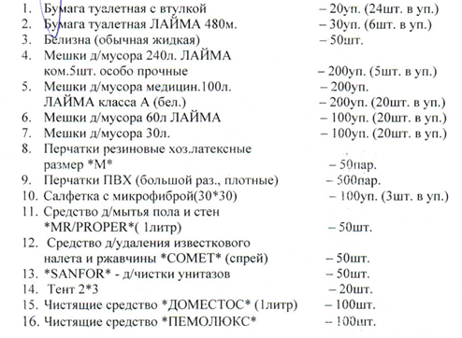
17.Флеш-диск 8GB – 10шт
18. Диск CD-RW – 50шт
19. Батарейки ААА, мизинчиковые – 20шт.
20. Блок самоклеящихся (стикеры), BRAUBERG. НЕОНОВЫЙ, 76х76мм, 400листов, 8 цветов – 6шт

Коммерческие предложения направлять на электронный адрес: rostovzoo@yandex.ru

Срок принятия предложений – по 16.03.2022 года (включительно) до 09:00

Расчеты производятся в безналичном порядке платежными поручениями. Заказчик на основании подписанного договора, счета и товарной накладной (или УПД)/акта приема-сдачи оказанных услуг, выставленных Поставщиком перечисляет Поставщику денежные средства в течение 15 (пятнадцати) дней на расчетный счет по факту поставки товара/оказанных услуг.

